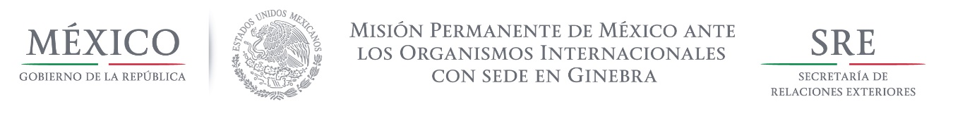

Intervención de la Delegación de México en el diálogo interactivo con Polonia
Grupo de Trabajo del Mecanismo de Examen Periódico Universal
27º Periodo de sesiones
Ginebra, 9 de mayo de 2017 1:25 minutos (orador 70)

Señor Presidente:
Damos la bienvenida a la delegación de Polonia y agradecemos la presentación de su tercer informe. Reconocemos los avances logrados en el fortalecimiento del marco legal relativo a los medios de comunicación y a la libertad de expresión.
Apreciamos los progresos relacionados con la eliminación de todos los tipos de discriminación, como el establecimiento de un Equipo de vigilancia del racismo y la xenofobia, con el fin de garantizar la aplicación efectiva de la igualdad de trato para todos los grupos étnicos, y la capacitación a fiscales encargados de combatir la discriminación por motivos de raza, origen étnico, religión, edad u orientación sexual.
Con objeto de consolidar estos avances recomendamos:
Enmendar la Ley sobre Trato Igualitario para prohibir la discriminación de manera integral, incluyendo por orientación sexual e identidad de género en todos los ámbitos y sectores, considerando en particular el acceso a la educación, salud, protección social y vivienda.
Garantizar el pleno derecho a la libertad de expresión, a través de enmiendas a leyes adoptadas desde 2015 que limitan la independencia de los medios de comunicación, deterioran la confianza en su imparcialidad, y en los casos de anti-terrorismo, podrían ser violatorias de la privacidad.
Finalmente, recomendamos reforzar las medidas institucionales y administrativas, incluyendo el restablecimiento del Consejo contra la Discriminación Racial, Xenofobia y formas Conexas de Intolerancia.
Deseamos éxito a Polonia durante este examen y en la implementación de las recomendaciones.

Palabras 234

